PHẦN I - MỞ ĐẦU

- LÝ DO CHỌN ĐỀ TÀI :
Hiện nay giáo dục thể chất và thể thao trong học đường có một vị trí quan trọng. Nhằm đào tạo thế hệ trẻ phát triển toàn diện, hoàn thiện về nhân cách, trí tuệ và thể chất để phục vụ sự nghiệp CNH, HĐH đất nước, giữ vững và tăng cường an ninh quốc phòng.
Trong quá trình giáo dục thể chất, nhiệm vụ giáo dục và phát triển toàn diện các tố chất thể lực là hết sức quan trọng. Đây chính là một trong những phương tiện giáo dục thế hệ trẻ trong nhà trường. Mặt khác các tố chất thể lực bao gồm sức nhanh, sức mạnh, sức bền và sự khéo léo, là những điều kiện quan trọng đối với mỗi học sinh.
Mục tiêu hàng đầu của giáo dục thể chất là người tập phải không ngừng phát triển và hoàn thiện các tốp chất thể lực và cũng là một trong những nhiệm vụ chủ yếu. Trong quá trình giáo dục các tố chất thể lực là nhằm phát triển một cách toàn diện phải dựa trên cơ sở các bài tập phát triển chung.
Trong xã hội hiện nay “trình độ dân trí và tiềm lực khoa học công nghệ đã và đang trở thành nhân tố quyết định sức mạnh và vị thế của mỗi quốc gia trên thế giới. Cũng như đất nước ta đang ở trong thời kỳ phát triển mạnh mẽ về mọi mặt như: kinh tế, chính trị, văn hóa xã hội… vì vậy xã hội đang đặt ra những yêu cầu hết sức cấp bách với ngành giáo dục hiện nay.
Môn thể dục là một trong những bộ phận của nền giáo dục, góp phần làm thay đổi mọi mặt của giáo dục toàn diện có ảnh hưởng rất lớn tới các mặt giáo dục khác, có vị thế hết sức quan trọng trong việc chuẩn bị cho học sinh có đầy đủ khả năng, sức khỏe để tham gia vào cuộc sống sản xuất và bảo vệ tổ quốc. Trong sự nghiệp giáo dục và đào tạo Đảng và Nhà nước ta luôn quan tâm và coi trọng mục tiêu phát triển con người toàn diện, khẳng định tầm quan trọng “Phát triển giáo dục và đào tạo là một trong những động lực thúc đẩy sự nghiệp: công nghiệp hóa – hiện đại hóa đất nước, là điều kiện phát huy nguồn nhân lực”.
Xu hướng đổi mới giáo dục hiện nay đang đặt ra cho giáo viên giáo dục thể chất ở trường tiểu học đòi hỏi phải làm sao để dạy tốt môn thể dục ở bậc tiểu học nói chung, môn thể dục lớp 6 nói riêng, cụ thể là bài thể dục phát triển chung của chương trình thể dục lớp 6.
Đất nước ta đang ở trong thời kỳ đổi mới. Đảng và Nhà nước ta luôn coi trọng mục tiêu giáo dục đặt lên hàng đầu. Vì thế sức khỏe con người ngày càng được nâng cao hơn, cho nên việc giảng dạy giáo dục thể chất cho thế hệ trẻ, thế hệ tương lai mai sau trong trường tiểu học là rất quan trọng không thể thiếu được. Qua những bài tập: Đội hình đội ngũ, bài thể dục phát triển chung, trò chơi vận động v.v có tác động lên cơ thể các em, làm cho cơ thể các em chuyển biến về hình thái chức năng theo chiều hướng tích cực là một trong những mặt giáo dục có ý nghĩa nêu cao tầm vóc, sức khỏe cho học sinh phát triển tốt hơn. Đối với giáo viên thể dục hiện nay rèn luyện cho các em có đầy đủ sức khỏe là rất quan trọng tạo cho các em có được “một tinh thần minh mẫn trong một cơ thể cường tráng”.
Đặc biệt ở lứa tuổi học sinh THCS việc rèn luyện thể chất cho các em thông qua các bài tập thể dục là một việc làm hết sức quan trọng đối với giáo viên giảng dạy thể dục. Hơn thế nữa Bác đã nói: Mỗi người dân yếu ớt tức là làm cho cả nước yếu ớt một phần, mỗi người dân mạnh khỏe tức làm cho đất nước hùng mạnh thêm”. Chúng ta cũng nhớ rằng sức khỏe là vốn quý nhất của con người “Sức khỏe là vàng”.
Một người khỏe mạnh, gia đình khỏe mạnh, xã hội khỏe mạnh thì đất nước sẽ cường thịnh, năng suất lao động sẽ được nâng cao, thành quả lao động đạt nhiều hơn: Dân giàu nước mạnh, xã hội phồn vinh – thịnh vượng.
Thể dục góp phần bảo bệ tăng cường sức khỏe cho học sinh, phát triển các tố chất thể lực, đặt biệt là sức nhanh, khả năng mềm dèo, khéo léo...
Trang bị cho học sinh một số hiểu biết và kỷ năng vận động cơ bản về bài tập thể dục. Làm giàu thêm vốn kỹ năng vận động cơ bản thường gặp trong đời sống như : đi chạy, nhảy, ném v.v phù hợp với khả năng trình độ, lứa tuổi giới tính của các em.
Tạo điều kiện cho các em tập luyện thường xuyên để nâng cao sức khỏe và thể lực của học sinh.
Chính vì thế giáo dục thể chất cho thế hệ trẻ trong trường học hiện nay với điều kiện và phương tiện tác động lên cơ thể các em, làm chuyển biến hình thái và chức năng theo chiều hướng tích cực. Vì vậy đối với người giáo viên thể dục hiện nay rèn luyện cho các em có đầy đủ sức khõe, là rất quan trọng tạo cho các em có được " một tinh thần minh mẫn trong một cơ thể cường tráng ".
Xuất phát từ những vấn đề cấp thiết hiện nay đòi hỏi người giáo viên phải nhiệt huyết, phải luôn luôn chuẩn bị tốt trước khi lên lớp như: tranh ảnh, đồ dùng dạy học, dụng cụ tự làm, sân bãi phải chuẩn bị một cách thật chu đáo. Có như thế thì giờ học mới đạt được hiệu quả cao, từng bước nâng dần sức khỏe phát triển tốt các tố chất thể lực cho các em học sinh.
Chính vì lý do và tầm quan trọng của nó cho nên tôi đã chọn đề tài : “Một số biện pháp giúp học sinh học tốt bài thể dục phát triển chung lớp 6 trường THCS Nguyễn Thị Định”

II. MỤC ĐÍCH NGHIÊN CỨU :
Nhằm giúp cho các em học sinh lớp 6 nâng cao chất lượng giáo dục thể chất, tố chất thể lực góp phần phát triển con người theo hướng toàn diện.
Trang bị cho học sinh học số hiểu biết về những kỹ năng cơ bản.
Giáo dục cho các em có tính nề nếp trong tập luyện TDTT, có ý thức giữ gìn vệ sinh và nếp sống lành mạnh vui chơi giải trí có tính tổ chức và kỷ luật, góp phần giáo dục đạo đức lối sống hình thành nhân cách con người mới.
Bài thể dục phát triển chung nhằm phát triển thể lực, tạo sự hứng thú cho học sinh tập luyện, hình thành những kỹ năng vận động, củng cố và nâng cao, có sự tác động trực tiếp tích cực đến việc rèn luyện sức khỏe và ý chí phẩm chất đạo đức cho người học hết sức to lớn.
Tiếp tục duy trì và đẩy mạnh phong trào rèn luyện thân thể theo gương Bác Hồ vĩ đại thường xuyên luyện tập và thi đấu các môn thể thao, góp phần phát triển giáo dục thể chất, tăng cường sức khỏe, góp phần nâng cao sức đề kháng của cơ thể, phòng chống các loại dịch bệnh như"cảm cúm do thời tiết thay đổi và tiêu chảy cấp.. cho học sinh trong trường học.
Phát hiện và tuyển chọn những em có tài năng thể thao, bổ sung cho lực lượng vận động viên năng khiếu tham gia hội khỏe phù đổng do ngành giáo dục và đào tạo tổ chức hàng năm.
III. PHẠM VI CỦA ĐỀ TÀI:
Học sinh khối 6 trường THCS Nguyễn Thị Định
Có thể áp dụng giải pháp này cho các khối còn lại trong trường THCS Nguyễn Thị Định.
IV. ĐỐI TƯỢNG, PHẠM VI , PHƯƠNG PHÁP , NGHIÊN CỨU:
1. Đối tượng nghiên cứu :
Tìm hiểu thực trạng tình hình học bài thể dục phát triển chung cho học sinh lớp 6.
Giáo dục thể chất là bồi dưỡng thế hệ trẻ trở thành những người phát triển toàn diện có đủ sức khỏe dồi dào thể lực cường tráng và cuộc sống vui tươi. Hiện nay vấn đề sức khỏe phải được coi trọng phải đẩy mạnh mọi mặt công tác thể dục thể thao, để đáp ứng nhu cầu ngày càng cao của xã hội. Đặc biệt là bồi dưỡng và nâng cao sức khỏe cho học sinh là vấn đề cấp thiết, vì các em là những mầm non của đất nước là những người kế tục sự nghiệp cách mạng của Đảng, tương lai của đất nước thuộc về các em, do đó các em cần có sức khỏe tốt, có lý tưởng cao đẹp để gánh các nhiệm vụ nặng nề ấy.
Trong trường THCS các em sẽ được học đầy đủ các phân môn như: Toán, Anh, Âm nhạc, Mĩ thuật… Trong đó phân môn Thể dục cũng góp phần không ít đến sự phát triển của các em có thể tham gia tập luyện một số môn: đi, chạy, nhảy, đá bóng v.v…
Nắm vững đặc điểm, yêu cầu của nội dung giảng dạy như: yêu cầu
kỹ thuật động tác, khối lượng vận động của bài tập, dự kiến những sai lầm có thể xảy ra ở học sinh để đề phòng hoặc sửa chữa, định ra lượng vận động cho từng nội dung của trò chơi.
2. Phạm vi nghiên cứu :
Một số giải pháp giúp học sinh lớp 6 trường THCS Nguyễn Thị Định học tốt bài thể dục phát triển chung .
3. Phương pháp nghiên cứu :
Đọc sách , tài liệu tham khảo và các văn bản có liên quan giáo dục, nắm vững nội dung chương trình thể dục lớp 6, theo chuẩn kiến thức kỉ năng,
Phương pháp nghiên cứu sản phẩm : ( nghiên cứu sản phẩm học tập của học sinh thông qua bài tập thể dục )
Phương pháp phân tích tổng hợp.
Phương pháp giảng dạy và làm mẫu : (giáo viên làm mẫu kỹ thuật động tác, phân tích ngắn gọn dễ hiểu ).
Phương pháp tập luyện : (là các phương tiện để đạt mục đích hình thành kỹ năng kỹ xảo vận động và phát triển tố chất vận động ).
Phương pháp sử dụng lời nói : (giáo viên giảng giải, kể chuyện, đàm thoại ).
Phương pháp trực quan :(giáo viên làm mẫu, tranh ảnh, mô hình ...)
Phương pháp trò chơi : (cần theo số lần lẻ để phân thắng bại ).
Phương pháp rèn luyện sức nhanh :( chủ yếu là phương pháp lặp lại ).
Phương pháp thi đấu :(cần tổ chức tập luyện có hoàn cảnh giống như khi thi đấu thật).
Phương pháp ổn đỉnh :( tập luyện một động tác liên tục từ đầu đến cuối một lần theo cường độ tương đối ổn định ).
PHẦN II - NỘI DUNG
- CÁC CƠ SỞ LÀM ĐỀ TÀI:
- Cơ sở lí luận:
Đất nước ta đang từng ngày phát triển trên mọi lĩnh vực, vì vậy rất cần những đội ngũ cán bộ kĩ thuật lành nghề và có sức khoẻ tốt. Sống ở thời bình nhưng Đảng và Nhà nước ta vẫn xây dựng một quân đội hùng mạnh hội đủ những phẩm chất đạo đức của anh bộ đội cụ Hồ. Từ những yêu cầu đó, Đảng và Nhà nước đã quan tâm đến sự nghiệp giáo dục và trong đó giáo dục thể chất cũng góp phần quan trọng. Được sự quan tâm của Đảng và Nhà nước, Bộ giáo dục nhất quán mục tiêu công tác giáo dục thể chất trong nhà trường góp đào tạo đội ngũ cán bộ khoa học kĩ thuật, quản lý kinh tế xã hội.
Chương trình thể dục lớp 6 được thực hiện theo phân phối chương trình và chuẩn kiến thức kỉ năng cụ thể là:
Mỗi tuần học 2 tiết, mỗi tiết học trung bình 45 phút, cả năm học gồm 70 tiết, trong đó học kỳ I là 18 tuần dạy 36 tiết, học kỳ II là 17 tuần, dạy 34 tiết.
Ở lứa tuổi học sinh lớp 6, các em đã hoàn thiện hơn so với ở lứa tuổi học sinh tiểu học tốc độ phát triển cũng tăng lên rõ rệt các em đã biết hành động theo sự hướng dẫn của giáo viên ở mức độ cao hơn.
Điều đó giáo viên phải gương mẫu thường xuyên chú ý giáo dục tư tưởng cho học sinh để có thể giáo dục cho các em một cách chủ động, có kế hoạch và có kết quả cao hơn.
Trong giảng dạy: Khi luyện tập hoặc cho các em vui chơi trò chơi thì có ảnh hưởng đến các lớp đang học. Vì vậy, giáo viên dạy cũng không được tốt lắm, học sinh cảm thấy chưa say mê tích cực trong tập luyện. Học sinh không chỉ học những bài thể dục tay không, trò chơi vận động mà các em còn rèn luyện thêm các tố chất nhanh, mạnh, bền, khéo léo… thông qua các nội dung học như: bật nhảy, chạy, ném bóng…
Ngoài việc giảng dạy cho các em có được một sức khoẻ thật tốt, giáo viên còn phải luôn giáo dục cho học sinh trong trường từng tiết học như: tính dũng cảm, tính trung thực, tính tự giác, tính tích cực, tính khiêm tốn… cho nên phân môn thể dục ở bậc tiểu học chiếm một vị trí hết sức quan trọng không thể thiếu trong giáo dục con người theo hướng toàn diện.
2. Cơ sở thực tiễn:
Căn cứ vào thực tế giảng dạy của bản thân và việc luyện tập của học sinh. Trong giảng dạy thực tiễn lớp 6 tôi nhận thấy : Việc nắm bắt kĩ thuật, hình thành kĩ năng động tác của học sinh còn rất yếu nhất là các kĩ năng tư thế. Mà đây là một nội dung rất quan trọng và thiết thực. Nội dung này các em đã được học tập và vận dụng từ các lớp ở cấp 1 . Điều này có nhiều nguyên nhân. Trong đó vấn đề giảng dạy của giáo viên là chủ yếu. Bên cạnh đó lí do nhận thức của học sinh và thời gian dành cho việc tự tập, tự rèn luyện của học sinh còn ít. Qua đó tôi đã nghiên cứu và đưa ra một số biện pháp thực hiện vấn đề này.
Trường THCS Nguyễn Thị Định là một trong những ngôi trường mới thành lập, địa bàn khá rộng, học sinh có hoàn cảnh khó khăn nhiều, diện tích đất trường rộng, mặt sân bằng phẳng rất thích hợp cho việc tập luyện thể dục và những môn học ngoài trời.
Sân trường có rộng tuy nhiên còn gặp nhiều khó khăn nhất là mặt sân thiếu bống mát, dụng cụ thể dục còn hiếm, thiếu tranh ảnh, dụng cụ tập luyện. Nội dung bài thể dục và trò chơi vận động giáo viên chuẩn bị chưa được chu đáo, giáo viên chỉ tổ chức cho học sinh luyện tập và chơi qua loa. Học sinh luyện tập thiếu nhiệt tình, thiếu chủ động, tinh thần luyện tập của các em không cao, khi các em tham gia vào trò chơi không được chủ động, không nhiệt tình, không khí cuộc chơi không được hào hứng và sôi nổi, không lôi cuốn các em vào cuộc chơi một cách chủ động.
Xuất phát từ những vấn đề trên, để nâng cao nội dung học bài thể dục phát triển chung học sinh khối 6 trường THCS Nguyễn Thị Định mà bản thân tôi đang tiến hành nghiên cứu nhằm đề ra giải pháp hợp lý giúp các em học tập tốt bộ môn thể dục trong trường THCS.
Phương pháp là hoạt động của người hướng dẫn người tập được hoạch định tổ chức và điều chỉnh một cách chi tiết, sự định mức một cách hợp lý, việc cải tiến phương pháp dạy học, huấn luyện thể dục được quan tâm và thường xuyên áp dụng đối với giáo viên thể dục tập luyện cho học sinh là vấn đề thực tiển cần được áp dụng trong dạy học.

- THỰC TRẠNG CỦA ĐỀ TÀI:
Để rèn luyện một con người có tác phong nhanh nhẹn, tinh thần kỹ luật, đoàn kết biết yêu thương cộng đồng, dân tộc, giúp đỡ lẫn nhau, thì nó gắn liền với những nội dung về bài thể dục phát triển chung. Ở lứa tuổi lớp 6 (từ 11 đến 12 tuổi) là các em đã nhận thức được những phẩm chất ấy. Thiết nghĩ rằng với tính chất quan trọng không kém trong chương trình giảng dạy môn thể dục. Bài thể dục phát triển chung cũng là mục tiêu hàng đầu ở lớp 6. Về giáo dục lối sồng đạo đức, tinh thần trách nhiệm tích luỹ luật nghiêm minh … để hướng dẫn các em thực hiện tốt bài thể dục phát triển chung.

III.NHỮNG BIỆN PHÁP THỰC HIỆN:
- Các biện pháp thực hiện :
Giáo viên thể phải là người làm mẫu chuẩn xác các động tác cũng như có thói quen, tác phong rèn luyên thân thể trong cuộc sống.
Vì vậy năng lực thực hành có tầm quan trọng số một.
Để giúp các em học tốt môn thể dục nói chung và bài thể dục phát chung nói riêng, ngoài phương pháp giảng dạy giáo viên cần kết hợp các biện pháp khác nhau.
Mỗi giờ dạy thể dục là mỗi bước đi bằng hành động cụ thể trong quá trình biến mục đích giáo dục thành kết quả thực tế. Vì vậy mỗi giờ dạy đều phải làm cho học sinh nắm được kiến thức, kỹ năng, mục đích của bài tập được bồi dưỡng về phẩm chất, ý chí thúc đẩy thể lực tăng tiến không ngừng.
Sau đây tôi xin trình bày một số giải pháp để giúp các em học sinh lớp 6 của trường phát triển tốt thể chất thông qua một số bài tập thể dục.

  - Đối với nhà trường:
Vào đầu năm học nhà trường phối hợp với phụ huynh học sinh, tổ chức cho y tế địa phương kiểm tra sức khoẻ cho học sinh để các em có một sức khoẻ tốt trong học tập.
Nhà trường liên hệ thường xuyên gia đình có con em khuyết tật.
Trong lớp có em bị khuyết tật nhẹ thì giáo viên không yêu cầu các em tập đúng biên độ động tác và lượng vận động của các em cũng nhẹ hơn lượng vận động của các em bình thường. bài tập không yêu cầu các em tập hết biến độ động tác, tập không hết sức mình như các em khác trong lớp.
Ví dụ như "động tác nhảy "không yêu cầu hay như các em bình thường mà còn tuyên dương thêm khi thấy em đó đã hoàn thành được bài tập.
  - Đối với giáo viên:
GV thường xuyên liên lạc với phụ huynh học sinh về tình hình học tập con em và giờ giấc học tập, theo dõi tình trạng sức khỏe của học sinh nhằm phát hiện sớm một bệnh như bệnh tay chân miệng .... Từ đó có hướng giải quyết phù hợp.
Trước giờ dạy cần nắm chắc những diễn biến sức khoẻ hoạt động học tập, lao động, sinh hoạt, kết quả của bài trước những thay đổi tổ chức học tập, những vấn đề chung của lớp và những em cá biệt. Từ đó kịp thời điều chỉnh kế hoạch mức độ hình thức, phương pháp lên lớp.
Trước giờ dạy giáo viên kiểm soát sân bãi, kiểm tra sự an toàn của học sinh.
Khi hướng dẫn một nội dung nào đó trong tiết dạy giáo viên phải phối hợp tốt với cán sự lớp để giúp giáo viên điều khiển lớp tập, giáo viên đi quan sát sửa chữa, uốn nắn, gíup đỡ những em tập chưa hoàn chỉnh đặc biệt cần chú trọng đến khâu bảo hiểm để phòng ngừa chấn thương cho các em.
Giáo viên hướng dẫn một động tác nào đó cần nói rõ tên động tác.
Hướng dẫn học sinh xem tranh ,phân tích kỹ thuật động tác đặt biệt là biến độ động tác nhằm nâng cao kỹ thuật động tác.
Giáo viên làm mẫu 2 lần 8 nhịp cho lớp xem vừa làm mẫu vừa phân tích kỹ thuật cho lớp nghe và giáo dục học sinh,tinh thần học tập cũng như tác dụng của bài tập.
Giáo viên gọi 2 em lên tập thử , cho lớp quan sát, giáo viên cùng học sinh nhận xét tuyên dương.
Giáo viên điều khiển lớp tập , hô nhịp chậm đều và đi quan sát sửa sai cho các em .
Giáo viên cho cán sự lớp điều khiển lớp tập 2 lần 8 nhịp , giáo viên đi giúp đỡ học sinh sửa sai.
Chia nhóm cho các em tập theo từng khu vực đảm bảo an toàn , qui định thời gian cụ thể cho các em tập , giáo viên nhắc nhỡ học sinh sửa sai.

Hình minh hoạ
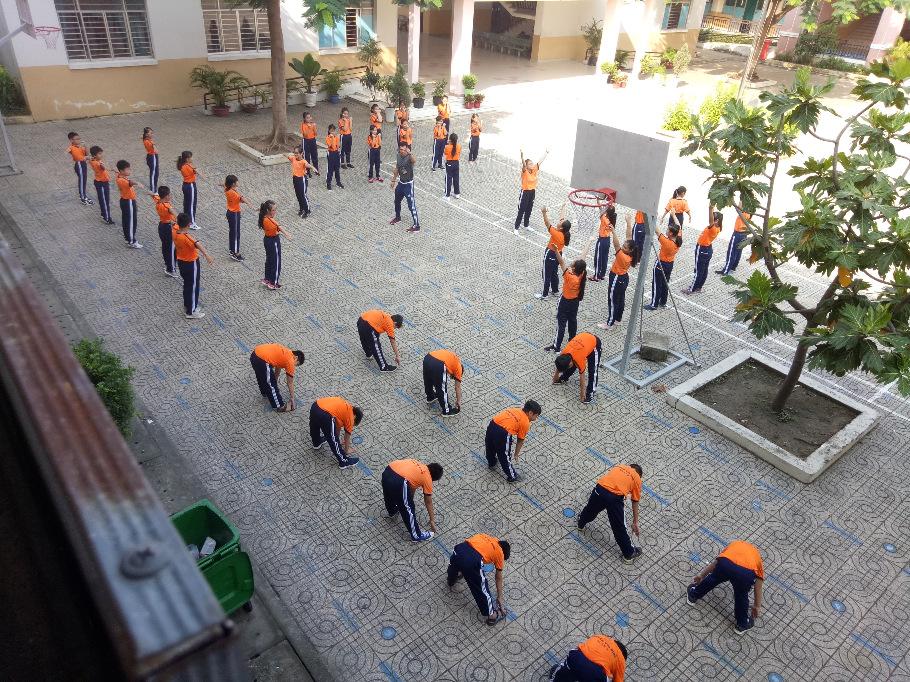
Ảnh: Học sinh chia nhóm tập luyện
Tổ chức thi đua tổ với nhau từ đó đưa ra hình thức khen và hình thức phạt.
Hình minh hoạ
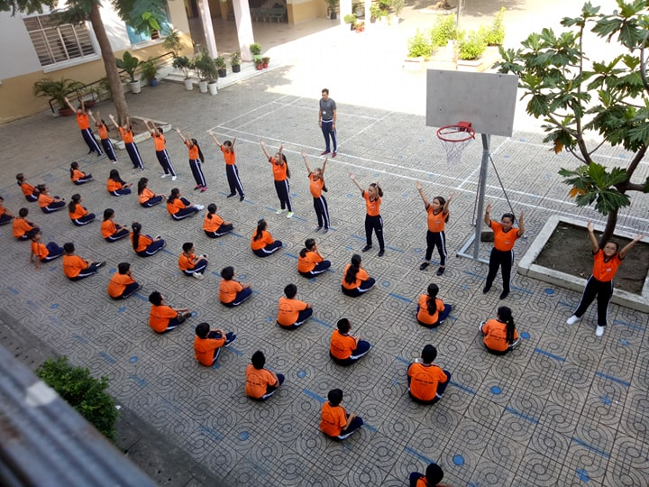.
Ảnh: Học sinh thi đua từng nhóm

VD: Khi hướng dẫn động tác "vươn thở"
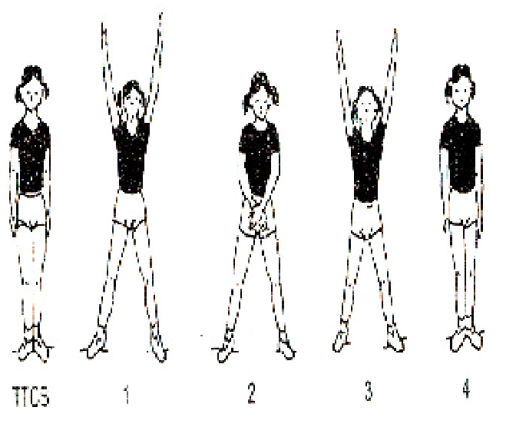

Giáo viên cho lớp quan sát tranh, phân tích kỷ thuật động tác nêu rõ tác dụng của động tác và giáo dục các em, rèn luyện thường xuyên , phát triển tốt sức khỏe, tập kết hợp hít sâu thở ra và chú ý tập trung theo sự hướng dẫn của giáo viên .
Giáo viên làm mẫu động tác hướng dẫn thật kỹ “hô nhịp chậm kéo dài kết hợp hít sâu thở ra” nếu không hướng dẫn kỹ thì các em tập không hít sâu thở ra, không đúng nhịp và biến độ động tác không đạt hiệu quả cao cho các em.
Nên cho 2 em học sinh tập thử 2 lần 8 nhịp, lớp nhận xét tuyên dương.
Giáo viên hô nhịp chậm kéo dài cho lớp tập, quan sát sửa sai cho học sinh.
Cán sự lớp hô nhịp lớp tập , giáo viên giúp đỡ sửa sai cho các em.
Giáo viên chia nhóm tập theo từng khu vực, qui định thời gian , quan sát giúp đỡ học sinh sửa sai.
Tổ chức thi đua tổ với nhau, giáo viên nhận xét tuyên dương.
Đại diện tổ thi đua, giáo viên cùng học sinh nhận xét tuyên dương.
Một số lỗi học sinh thường sai: tập trước nhịp, đưa tay dang ngang lên cao chưa thẳng chưa ngẩng đầu và hít vào. Vì vậy giáo viên cần cho học sinh xác định rõ hướng đưa tay lên cao, nhớ rõ ngẩng đầu và hít sâu thật kỹ.
Khi hô nhịp, phân tích động tác hướng dẫn bài tập các em chưa hiểu (hiểu chậm), giáo viên cần hướng dẫn giải thích thêm để các em hiểu bằng cách: làm mẫu nhiều lần, cho học sinh tập thử lớp quan sát nhận xét tuyên dương. tổ chức thi đua tổ vơi nhau nhằm phát huy tính tích cực của các em.

Hình minh hoạ

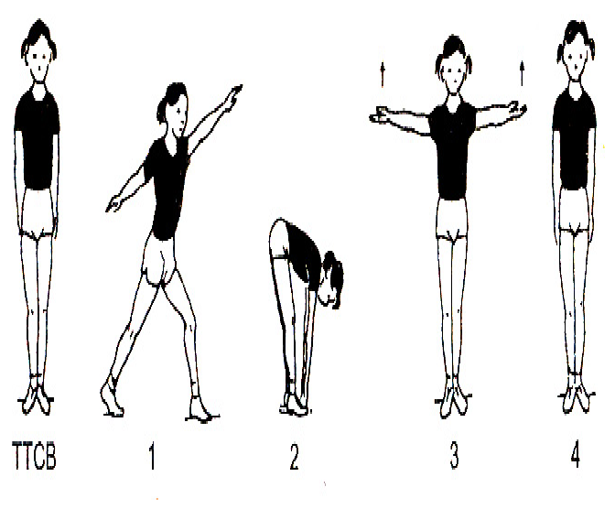
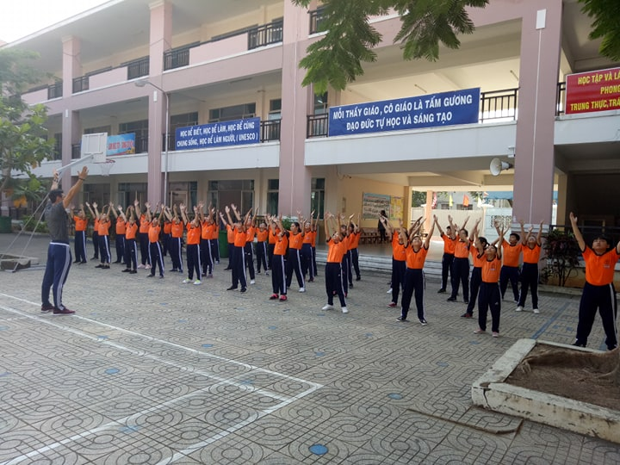 Ảnh: Học sinh tập luyện động tác vươn thở
    - VD: Hướng dẫn học sinh học"động tác toàn thân"

Giáo viên nêu rõ tác dụng của động tác và giáo dục các em phải có tin thần học tập động tác này có tác động đến toàn thân, sự phối hợp nhịp nhàng, Hướng dẫn thật kỹ như nhịp 1 bước chân trái ra trước một bước ( chếch 45 độ) khuỵu gối, đồng thời tay trái đưa về trước chếch lên cao, tay phải đưa ra sau chếch xuống dưới. Trọng tâm dồn nhiều váo chân trước, chân sau kiễng, mắt nhìn theo bàn tay trái, hai bàn tay sấp, các ngón tay khép lại. Nhịp 2 đưa chân trái về với chân phải, đồng thời gập thân, bàn tay chạm bàn chân ( bằng ngón hoặc cả bàn), mắt nhìn theo tay. Nhịp 3 nâng thân, hai tay đưa ra trước sang ngang, bàn tay ngửa, mắt hướng phía trước.Nhịp 4 về tư thế cơ bản. nhịp 5,6,7,8 như nhịp 1,2,3,4 nhưng đổi bên. Trong khi tập luyện học sinh thường tập không hết biến độ động tác như ở nhịp 2 đưa chân trái về với chân phải, đồng thời gập thân, bàn tay chạm bàn chân ( bằng ngón hoặc cả bàn), mắt nhìn theo tay. Từ đó gây ảnh hưởng rất nhiều đến tác dụng động tác(giáo viên phải thường xuyên giúp đỡ các em sửa sai, giải thích thêm) để các em tập không còn mất phải khuyết điểm.
Giáo viên cho học sinh tập thử hai em, nêu rõ tác dụng động tác, biến độ động tác và giáo viên cùng lớp nhận xét tuyên dương.
Học sinh tiến hành tập chính thức, giáo viên đi quan sát giúp đỡ sửa sai.
Trong quá trình tổ chức cho học sinh tập luyện động tác giáo viên phải hết sức chú ý về sân bãi, dụng cụ tập luyện, biến độ động tác cũng như phương pháp tổ chức. Nếu giáo viên không làm tốt vấn đề này thì khi tập luyện các em dễ bị chấn thương gây tâm lý không an tâm cho học sinh trong lúc tập luyện thì hiệu quả của động tác không cao cả về mặt thể lực cũng như sự phát triển về trí thức của các em.

Hình minh hoạ

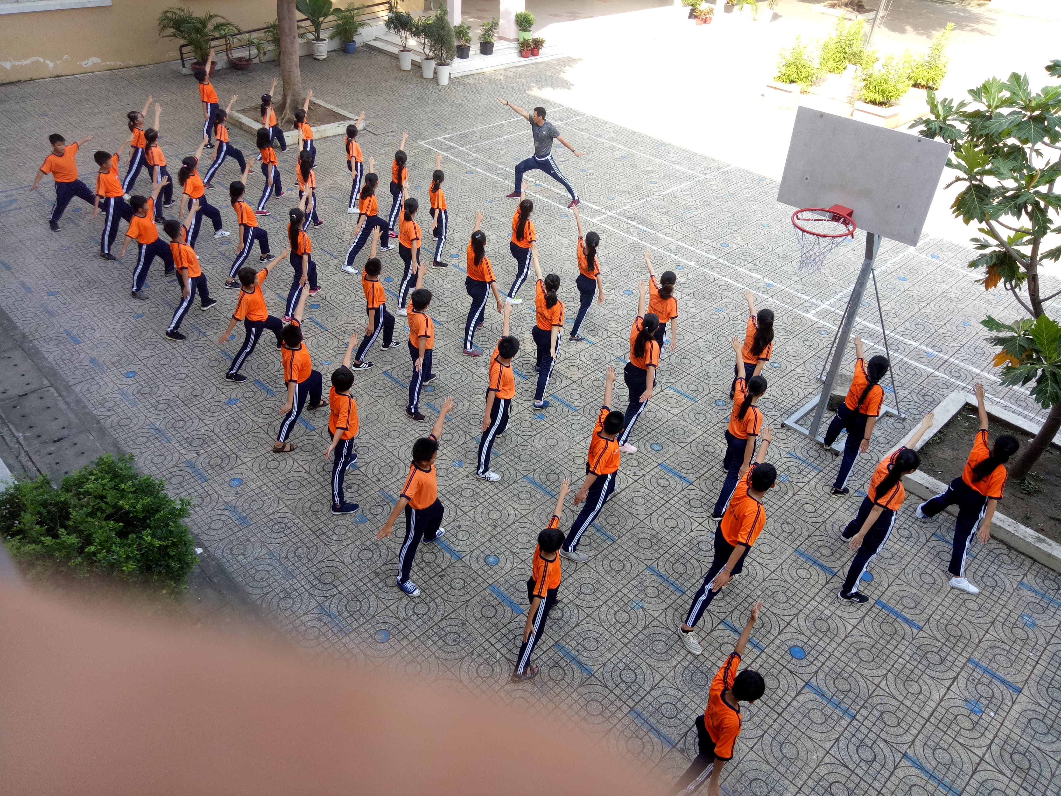
Ảnh: Học sinh tập luyện động tác toàn thân

VD: Khi hướng dẫn học sinh học“động tác nhảy”

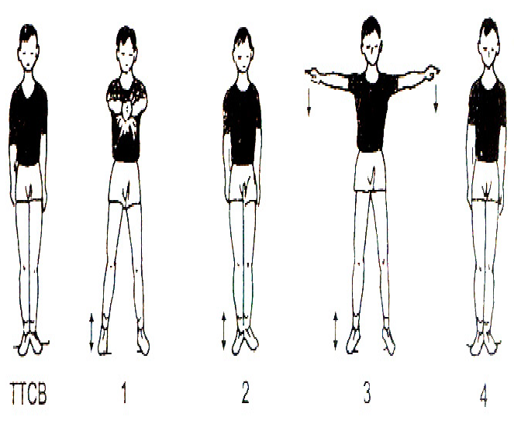
Giáo viên cho lớp quan sát tranh, phân tích kỷ thuật động tác, giáo viên làm mẫu 2 lần 8 nhịp. Gọi học sinh tập thử, lớp quan sát nhận xét tuyên dương , GV điều khiển lớp tập giúp đỡ sửa sai cho các em. Chia học sinh trong lớp thành các nhóm tập theo khu vực có qui định thời gian , vệ sinh sân bãi sạch sẽ để khi học sinh tập luyện không bị vấp phải gây chấn thương cho học sinh. GV nên tổ chức thi đua tổ với nhau , nhận xét tuyên dương.
Giáo dục học sinh tinh thần học tập, sức nhanh và kỹ năng bật nhảy cho học sinh, cần có tin thần đoàn kết .
Cho học sinh đại diện nhóm thi đua tổ với nhau, giáo viên cùng lớp nhận xét tuyên dương .
Học sinh thường tập trước lệnh hoặc trước khi hô nhịp, nâng cánh tay chưa bằng vai ngón tay chưa khép lại . Học sinh đưa tay dang ngang lên cao hai tay vỗ vào nhau chưa ngẫng đầu.
Trong giảng dạy phải phát huy tính tích cực của học sinh bằng các biện pháp thi đua, thi đấu, biểu dương khen thưởng, cần nâng cao tính tự giác khả năng tự quản của học sinh để phát huy tính chủ động tích cực trong học tập.
Phối hợp tốt giữa luyện tập chính khoá và luyện tập ngoại khoá: giờ ra chơi, sinh hoạt dưới cờ, tập thể dục giữa giờ, tổ chức phong trào thể dục thể thao cho các em học sinh chào mừng các ngày lễ lớn, từ đó tuyển chọn những em có năng khiếu thể thao vào vận động viên của trường.
Tăng cường đổi mới cách tổ chức dạy học theo nhóm, để các em thi đua với nhau, nhận xét lẫn nhau kiểm tra theo dõi bạn, để mang tính tích cực, tính tự giác trong học tập.
* Tóm lại: Để các em học tốt bài thể dục phát triển chung giáo viên cần:
    - Chuẩn bị sân bãi trước khi lên lớp.
    - Sân bãi phải sạch và không có chướng vật.
    - Dụng cụ tập luyện đầy đủ (như tranh, động tác mẫu ....)
    - Giáo viên nêu tác dụng động tác (giáo dục học sinh).
    - Hướng dẫn động tác rõ ràng chính xác.
    - Giáo viên làm mẫu, phân tích kỹ thuật động tác .
    - Học sinh lên tập thử , lớp quan sát nhận xét tuyên dương.
    - Giáo viên điều khiển lớp tập, quan sát giúp đỡ học sinh sửa sai.
    - Chia nhóm tập theo từng khu vực, giao viên cần qui định thời gian cụ thể.
    - Tổ chức thi đua tổ ( nhóm) với nhau lớp nhận xét tuyên dương .
    - Đại diện tổ ( nhóm ) thi đua với nhau GV cùng HS nhận xét tuyên dương .
c. Đối với học sinh:
Để các em học tốt môn thể dục mà đặc biệt là học tốt bài thể dục phát triển chung các em cần:
Thường xuyên luyện tập để nâng cao sức khoẻ và hoàn thành tốt
các bài tập thể dục mà giáo viên giao cho.
Các em phải có tính trung thực trong luyện tập cũng như trong khi chơi trò chơi và biết vận dụng vào cuộc sống.
Tập luyện ở nhà vào buổi sáng hằng ngày nhằm nâng cao sức khõe. Hình thành thói quen tập luyện, nâng cao kỹ thuật động tác .
Các em phải có tính bảo quản đồ dùng của giáo viên và chính của các em.
Tham gia đầy đủ các cuộc vui chơi do nhà trường tổ chức.
Cần phải có trang phục thể dục để tập luyện thoại mái và tự tinh hơn .
d. Đối với chính quyền địa phương:
Để các em học tốt môn thể dục nói chung và bài thể dục phát triển chung nói riêng, chính quyền địa phương cần :
Tạo sân chơi lành mạnh cho các em, để các em có sân tập, sân vui chơi ngoài những ngày được học được tập trung trong nhà trường. Nhằm giúp cho các em thích học môn thể dục, luôn siêng năng và rèn luyện thân thể, sức khoẻ các em ngày càng nâng lên.
Quan tâm giúp đỡ các em có hoàn cảnh khó khăn để các em có điều kiện học tập và tập luyện thể dục nâng cao sức khoẻ.
e. Đối với phụ huynh học sinh:
Cần phải quan tâm nhiều đến sức khoẻ của các em để các em có đủ sức khoẻ tập luyện hàng ngày.
Chuẩn bị trang phục , dụng cụ thể dục cho các em.
Thường xuyên nhắc các em tập ở nhà những bài đã được học ở nhà trường để rèn luyện sức khoẻ.
Tạo cho các em vui chơi sau thời gian học tập và tập luyện mệt mỏi.
Dự họp phụ huynh đầy đủ, nhằm nắm được tình hình học tập của các em.
Thường xuyên liên lạc với giáo viên thẽo dõi nề nếp học tập cũng như thời gian học ở lớp.
f. Đối với y tế :
Công tác y tế cũng rất quan trọng trong giảng dạy môn thể dục nói chung bài thể dục phát triển chung nói riêng. thường xuyên kiểm tra sức khoẻ định kỳ cho các em để giúp giáo viên giảng dạy cho tốt đặc biệt là một số em bị bệnh : tay chân miệng, tim, phổi…
- Tóm lại: Trong quá trình giảng dạy động tác thể dục của phân môn thể dục để các em phát triển tốt về thể chất giáo viên cần chuẩn bị thật chu đáo về sân bãi, dụng cụ tập luyện và kết hợp hài hoà các phương pháp dạy học như: phương pháp làm mẫu, phương pháp đóng vai, phương pháp thi đấu, sử dụng các phương pháp trên cần phải phù hợp với tình trạng sức khoẻ của học sinh nhằm tăng thêm phần hứng thú góp phần nâng cao thể chất, tri thức và đức tính tốt cho học sinh.
Trong quá trình giảng dạy giáo viên cần phải phối hợp tốt với nhà trường, gia đình, y tế địa phương để các em có sức khoẻ tốt, có sự đảm bảo an toàn khi luyện tập.
- . Kết quả thực nghiệm:
Trong thời gian áp dụng những giải pháp tổ chức luyện tập động tác thể dục, cũng như chuẩn bị tốt về sân bãi, dụng cụ để tập luyện. Tôi thấy rằng học sinh luôn luôn yêu thích, ham học môn thể dục hơn, tham gia luyện tập một cách tự giác và tích cực. Các em luôn siêng năng và thường xuyên luyện tập, rèn luyện thân thể, rèn luyện sức khoẻ, rèn luyện tố chất thể lực để phát triển tốt thể chất của các em học sinh ngày càng được nâng lên. Hơn nữa tính thật thà, tính trung thực, tính khiêm tốn của học sinh cũng được thể hiện rõ rệt. Tôi đã tiến hành kiểm tra so sánh với kết quả mà tôi khảo sát với học sinh khối 6 trường THCS chưa áp dụng bài tập và sau khi cho áp dụng năm học 2018 - 2019 kết quả cho thấy:
Tổng số học sinh khối 6 năm học: 2018 – 2019 là 189 học sinh.

Khối lớp | Tổng số học sinh | ĐẠT |  | CHƯA ĐẠT
Khối lớp | Tổng số học sinh | SL | % | SL | %
Lớp 6 | 189 | 180 | 95% | 9 | 5%

Vậy kết quả so sánh:

Năm học | TSHS | Đạt | % | CĐạt | %
HKI: 2017 - 2018 | 177 | 150 | 85 | 27 | 15
HKI: 2018 - 2019 | 189 | 180 | 95 | 9 | 5

Qua kết quả thực hiện đề tài đã đối chiếu so sánh cho thấy học sinh khối 6 qua tập luyện bài tập vận động hợp lý đã nâng cao rõ thành tích hơn học sinh bình thường không có bài tập hỗ trợ ở năm học 2017-2018. Vậy bài tập vận động tôi áp dụng đã có tác dụng nâng cao thành tích học tập đối với bài thể dục phát triển chung của học sinh khối 6 trong thời điểm kiểm tra trong học kì I NH: 2018-2019 kết quả ghi trên. Do đó áp dụng bài tập, phương pháp hợp lý sẽ giúp cho các em có hứng thú học tập, có sức khoẻ tốt, nâng cao thành tích học tập bộ môn và nâng cao chất lượng giáo dục.
IV. HIỆU QUẢ CỦA SÁNG KIẾN KINH NGHIỆM:
Qua thời gian giảng dạy tôi áp dụng nhiều phương pháp dạy học tích cực, lồng ghép việc giáo dục hướng nghiệp, thông qua nội dung bài học cụ thể, có liên quan từ môn thể dục đến các em học sinh và cùng với khả năng vận dụng sáng tạo của các em hiệu quả bài vẽ được nâng lên, học sinh thích thú với môn học nhiều hơn.

KẾT QUẢ XẾP LOẠI NỘI DUNG CHẠY BỀN KHỐI 6 - MÔN THỂ DỤC
Năm học : 2018 - 2019
KHỐI | TỔNG SỐ  HỌC SINH | ĐẠT |  | CHƯA ĐẠT
KHỐI | TỔNG SỐ  HỌC SINH | Nam+Nữ |  | Nam+Nữ
KHỐI | TỔNG SỐ  HỌC SINH | SL | TL% | SL | TL%
6A1 | 43 | 42 | 97.6 | 1 | 2.4
6A2 | 40 | 38 | 95.0 | 2 | 5.0
6A3 | 41 | 39 | 95.0 | 2 | 5.0
6A4 | 33 | 30 | 91.0 | 3 | 9.0
6A5 | 32 | 31 | 97.0 | 1 | 3.0
TỔNG SỐ | 189 | 180 | 95 | 9 | 5

So sánh kết quả năm nay với năm trước ta thấy kết quả có sự phát triển .
Năm học | Đạt | Chưa đạt
2017-2018 | 85.0% | 15.0%
2018-2019 | 95.0% | 5.0%

PHẦN III - KẾT LUẬN VÀ KIẾN NGHỊ
- Kết luận:
Qua quá trình giảng dạy tại trường bản thân đã vận dụng tốt “Một số biện pháp giúp học sinh học tốt bài thể dục phát triển chung lớp 6 trường THCS Nguyễn Thị Định”. Kết quả học sinh tham gia học tập luyện phần lớn đều ham thích, tích cực tập luyện ở lớp và thường xuyên tập luyện ở nhà. Qua các kỳ kiểm tất cả các em học sinh đều đạt thành tích xếp loại “Đạt” và đạt Tiêu chuẩn RLTT.
Trang bị cho học sinh một số hiểu biết về những kĩ năng cơ bản về bài thể dục phát triển chung cần thiết thường gặp trong đời sống.
Các em có tính nề nếp tập luyện thể dục thể thao, có ý thức giữ gìn sức khõe của bạn thân, có nếp sống lành mạnh, vui chơi giải trí có tổ chức và kỹ luật góp phần giáo dục đạo đưc lối sống lành mạnh, hình thành nhân cách con người mới.
Nhằm phát triển thể lực, cơ thể, tạo sự hứng thú cho học sinh tập luyện, hình thành kỹ năng vận động, củng cố và nâng cao sức khõe, có sự tác động trực tiếp tích cực đến việc rèn luyện sức khõe và ý chí phẩm chất đạo đức cho người học.
Tăng thêm hiệu quả các bài tập thể dục về nhiều mặt, kể cả đến tác dụng thực tế lao động và quốc phòng.
Có thói quen tổ chức nghỉ ngơi hợp lý, chuẩn bị thi đấu thuận lợi.
Làm cho người tập có cảm xúc tốt, sãng khoái, thú vị.
Luôn trao đổi rút kinh nghiệm tiết dạy ở đồng nghiệp là chuyên môn để củng cố hoàn chỉnh kiến thức qua từng năm học. - Ngoài ra bản thân còn phải thu thập tài liệu sách báo, tranh ảnh, nghe đài, truy cập Internet để cập nhật tư liệu để đưa vào việc giảng dạy ngày càng phù hợp với thực tiễn - Muốn vậy bản thân phải không ngừng phấn đấu từng bước trong giảng dạy để phát hiện, bồi dưỡng những tài năng cho trường cũng là nguồn năng lực kế thừa cho huyện nhà để phát huy cao hơn nữa để bắt kịp sự tiến bộ thể dục thể thao của Quận và Thành Phố bạn hướng dẫn học sinh và vân động người thân trong gia đình luôn tích cực tham gia phong trào rèn luyện thân thể theo gương Bác Hồ vĩ đại.
2. Kiến nghị:
Để có điều kiện tập luyện môn thể dục, phát triển tốt về thể chất, tôi có vài yêu cầu đến cấp trên:
Đề nghị nhà trường và chính quyền địa phương hỗ trợ kinh phí trồng thêm cây xanh để cho sân trường có thêm bống mát để các em có sân vui chơi.
Đề nghị bộ phận thiết bị - đồ dùng dạy học cấp thêm một số đồ dùng dạy học cho phân môn thể dục như: tranh, ảnh và một số dụng cụ phục vụ trò chơi như: bóng, cầu, vòng…
Cấp kinh phí mua trang phục của giáo viên vào đầu năm học.
Quan tâm, giúp đỡ học sinh nghèo, cấp phát trang phục thể dục cho các em.
Tổ chức thường xuyên phong trào thể dục thể thao để các em tham gia vui chơi trong năm học để có tinh thần tự tập ở nhà.

Xin chân thành cảm ơn!
Quận 2, ngày 15 tháng 01 năm 2019
Người viết sáng kiến

Nguyễn Tinh Tú

TÀI LIỆU THAM KHẢO
- Sách giáo viên môn thể dục lớp 6
- Tham khảo tài liệu hướng dẫn thực hiện chuẩn kiến thức,kĩ năng môn thể dục.
- Nghiên cứu và áp dụng thông tư 32.
- Nghiên cứu giáo trình Lý luận và phương pháp thể dục thể thao( sách giáo khoa dùng cho sinh viên các trường đại học thể dục thể thao)
- Tham khảo giáo trình lịch sử thể dục thể thao( Trường Đại Học Thể Dục Thể Thao I nhà xuất bản thể dục thể thao năm 2000.
- Tham khảo giáo trình sinh lý học thể dục thể thao nhà xuất bản 1995.
- Quyết định số 51/2007/ QĐ - BGDĐT của Bộ Giáo Dục và ĐàoTạo.
- Quyết định số 16/2006/QĐ - BGD và ĐT, ngày 5/5/2006 của Bộ Giáo Dục và Đào Tạo.
